|  |  |
| --- | --- |
| 项目编号 |  |
| 文档编号 |  |
| 密级 |  |

鲲鹏素拓社团门户网站详细设计

V1.0

桂林理工大学软件工程

评审日期：2020年9月29日

目录

**1**．导言 4

**1.1** 编写目的 4

**1.2** 项目范围 4

**1.3** 参考资料 4

**1.4** 版本更新信息 5

**2**．项目设计原则简介 5

2.1实用性 5

2.2先进性 5

2.3以用户为中心的处理 6

2.4使用便捷 6

2.5灵活、易维护 6

2.6 安全可靠 6

2.7单一职责原则 6

**3**． 体系结构设计 7

**3.1**表现层 9

**3.2**  控制层 12

**3.3**  业务逻辑层 13

**3.4**  数据持久层 14

**3.5**  域模型层 16

3.6 接口设计 17

3.6.1 内部接口 17

**4**．功能模块设计 19

**4.1** 功能模块设计总述 19

4.2 客户端子系统模块 21

4.2.1 模块 SCM1：静态页面 21

4.2.2 模块 SCM2：系统登录 22

4.2.3 模块 SCM3：注册模块 22

4.2.4 模块 SCM4：交易模块 23

4.2.5 模块 SCM5：物流查询模块 23

4.2.6 模块SCM6：网上审批模块 24

4.3 管理端子系统模块 24

4.3.1 模块DAM1：用户管理 24

4.3.2 模块DAM2：网上审批 25

5.1数据库种类及特点 25

5.2数据库逻辑结构 26

5.3物理结构设计 27

5.3.1 Supplier表 28

5.3.2 Owner表 28

5.3.3 Material表 29

5.3.4 Logistic表 29

5.3.5 Trade表 30

# **1．导言**

## **1.1 编写目的**

该文档描述了鲲鹏素拓社团门户网站的功能和性能的要求，将作为对该项目在概要设计阶段的设计输入。

本文档的预期读者包括：

设计人员

## **1.2 项目范围**

该文档的目的是解决整个项目系统中“怎么做”的问题。通过伪码、程序流程图等方式来描述系统实现方法。

## **1.3 参考资料**

1. 《软件工程案例教程 第 2 版》 韩万江等 机械工业出版社
2. 《软件项目管理案例教程 第 3 版》韩万江等，机械工业出版社

## **1.4 版本更新信息**

本文档的更新记录如表 1-1 所示。

表 1-1 版本更新信息表

|  |  |  |  |  |
| --- | --- | --- | --- | --- |
| 修改编号 | 修改日期 | 修改后版本 | 修改位置 | 修改内容概述 |
| 001 | 2020.9.29 | 1.0 | 全部 | 发布详细设计 |

# **2．系统设计概述**

## **2.1 整体结构**

鲲鹏素拓社团门户网站的整体结构与主流的交易平台的系统架构基本一致，是模块化结构。

## **2.2 模块组成**

鲲鹏素拓社团门户网站的主要模块由前端展示模块、登录注册模块、历史记录模块、用户信息模块、活动模块、 加入社团模块、数据库维护模块和公告发布模块这8个模块组成。

## **2.3 系统采用的技术和方法**

1. Web端由Spring框架、MySQL数据库和IDEA完成

2. 服务器采用Windows系统，MySQL数据库维护

# **3．详细设计概述**

## **3.1 模块功能**

1. 前端展示模块： 用于提供用户主页信息、公告与社团介绍等信息

2. 登录注册模块： 用于提供用户登录与注册

3. 历史记录模块： 用于提供用户查看社团过去举办的活动等信息

4. 用户信息模块： 用于提供用户查看与修改自己的个人信息

5. 活动模块： 用于查看活动的具体信息、评论活动。

6. 加入社团模块：用于加入社团

7. 公告发布模块：用于发布公告

8. 数据库维护模块：用于维护数据库记录，进行数据记录的增、删、改、查

## **3.2 特别约定**

1. 登录密码必须要有字母+数字，长度8-20位

2. 只有登录用户才能加入社团、发表评论与查看、修改个人信息

3. 只有管理员才能发布公告、对数据库进行维护

# **4．详细设计**

## **4.1 模块的定义**

模块,又称构件,是能够单独命名并独立地完成一定功能的程序语句的集合（即程序代码和数据结构的集合体）。它具有两个基本的特征：外部特征和内部特征。外部特征是指模块跟外部环境联系的接口（即其他模块或程序调用该模块的方式，包括有输入输出参数、引用的全局变量）和模块的功能；内部特征是指模块的内部环境具有的特点（即该模块内部的方法、变量等）。

## **4.2 模块的关联**

1. 加入社团模块、用户信息模块与注册登录模块有关联关系，前端展示模块与剩余的模块均具有关联关系，剩余各模块独立。

2. 各个有关联的模块只通过数据进行访问。

## **4.3 前端展示模块**

前端展示模块核心功能为展示数据，包括主页信息、公告与社团介绍等信息。

## **4.4 登录注册模块**

登录注册模块包含两个子模块：登录功能子模块与注册功能子模块。用户能执行模块内所有功能。

### 4.4.1 注册功能子模块

注册功能子模块有一个功能：注册功能。注册功能设计由图4-1的流程图所示：

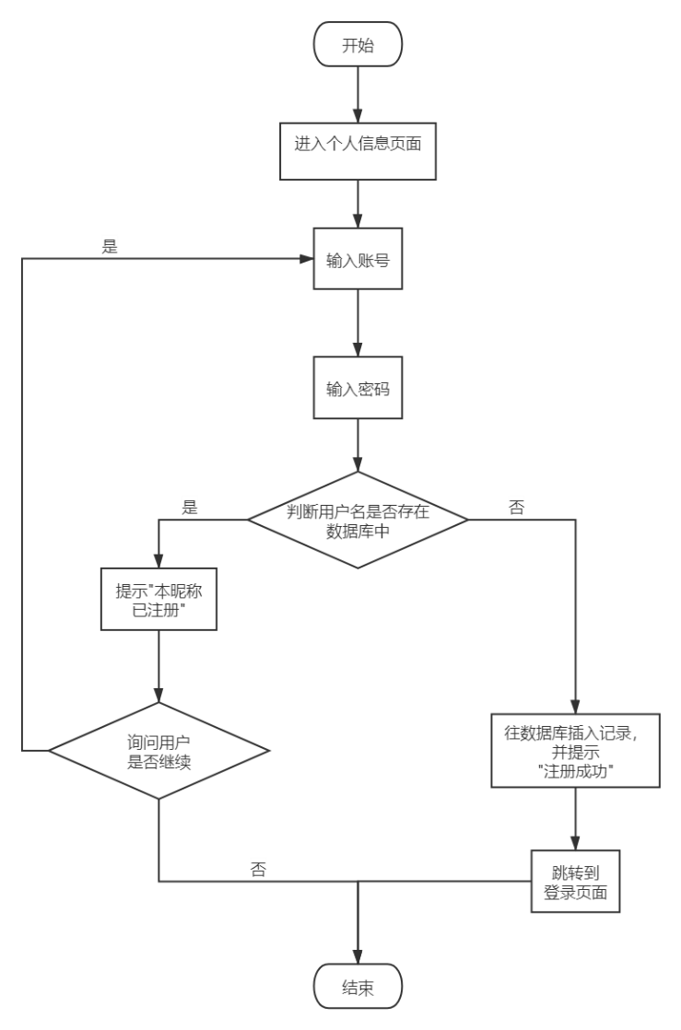

图4-1 注册功能**设计**流程图

**实现原理：注册功能是通过往数据库查询对应表是否存在对应的用户名而确定是否将信息加入数据库内。核心流程由以下列伪码所示：**

**Start**

**If用户名在数据库then**

**提示注册失败;**

**Else**

**往数据库插入数据;**

**If 插入成功 then**

**提示注册成功;**

**Else**

**提示注册失败**

**End if**

**End if**

**End**

### 4.4.2 登录功能子模块

登录功能子模块有一个功能：登录功能。登录功能的设计由图4-2的流程图所示：

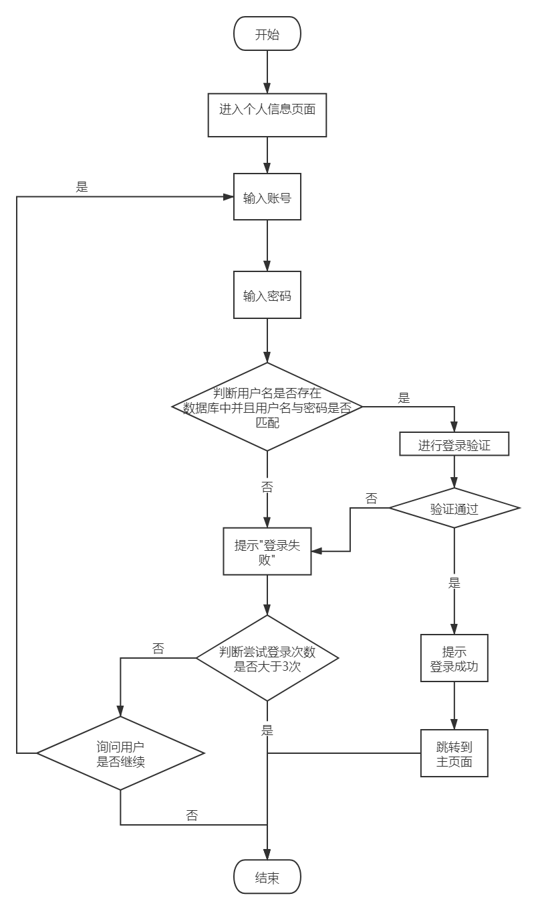

图4-2 登录功能**设计**流程图

**实现原理：登录功能是通过往数据库查询对应表是否存在相应的用户名、密码从而实现登录功能的。核心流程由以下列伪码所示：**

**Start**

**If用户名不在数据库then**

**提示登录失败：用户名或密码错误;**

**Else**

**查询密码;**

**If 输入密码与查询密码相同 then**

**提示登录成功;**

**Else**

**提示登录失败：用户名或密码错误;**

**End if**

**End if**

**End**

## **4.5 历史记录模块**

历史记录模块提供给用户查看社团过去举办的活动信息的功能，其设计由图4-3的流程图所示：

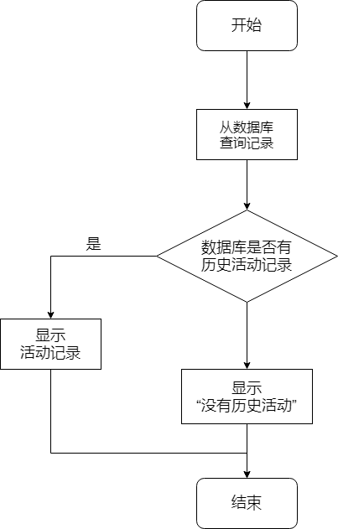

图 4-3历史活动查询流程

**实现原理：登录功能是通过往数据库查询历史表中的记录从而实现查询功能的。核心流程由以下列伪码所示：**

**Start**

**If无历史记录then**

**显示：无历史活动;**

**Else**

**展示历史活动;**

**End if**

**End**

## **4.6 用户信息模块**

历史记录模块提供给用户查看与修改自己的个人信息，修改个人信息的功能设计由图4-4的流程图所示：

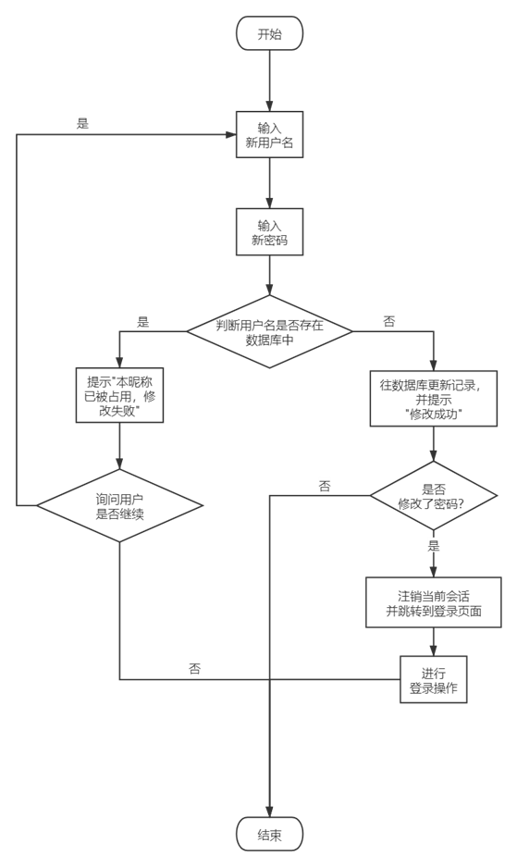

图 4-4 修改用户信息功能设计流程图

实现原理：该功能是通过往数据库更新对应id的信息所实现的。核心流程由以下列伪码所示：

Start

If 新的用户名在数据库then

提示更新失败;

Else

提示更新成功;

If 修改了密码 then

注销当前会话;

End if

End if

End

## **4.7 活动模块**

活动模块提供给用户查看活动信息与对活动进行评论，发表评论的功能设计由图4-5的流程图所示：

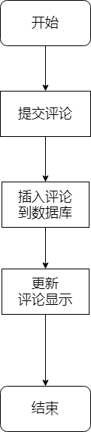

图 4-5 添加评论功能设计流程图

实现原理：该功能是通过往评论表添加记录，并获取更新后评论表的信息所实现的。核心流程由以下列伪码所示：

Start

添加数据到评论表;

获取评论表新数据;

显示评论表的新的数据;

End

## **4.8 加入社团模块**

加入社团模块提供给用户加入社团的操作，其设计由图4-6的流程图所示：

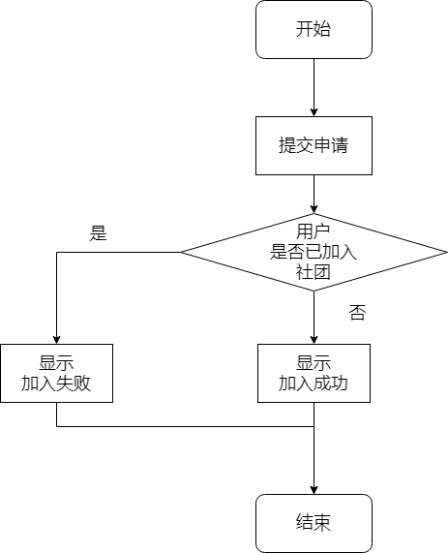

图 4-6 添加评论功能设计流程图

实现原理：该功能是通过往用户表里判断对应id的状态并更新来实现的。核心流程由以下列伪码所示：

Start

If 用户已加入社团then

提示：不可重复加入;

Else

提示：加入成功！;

End if

End

## **4.9 公告发布模块**

公告发布模块提供给管理员进行公告发布，其设计由图4-7的流程图所示：

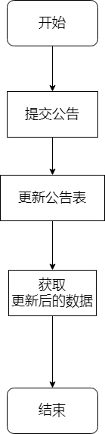

图 4-7 发布公告功能设计流程图

实现原理：该功能是通过往公告表添加记录，并获取更新后评论表的信息所实现的。核心流程由以下列伪码所示：

Start

添加数据到公告表;

获取公告表新数据;

显示公告表的新的数据;

End

## **4.10 数据库维护模块**

数据库维护模块提供给管理员进行后台数据维护。该功能是通过在数据库调用使用sql语句所实现的。

# **5．程序提交清单**

程序提交的清单如下：

(1) 鲲鹏素拓社团网站

(2) 数据库初始数据

(3) 系统开发过程文档

(4) 系统使用维护说明文档